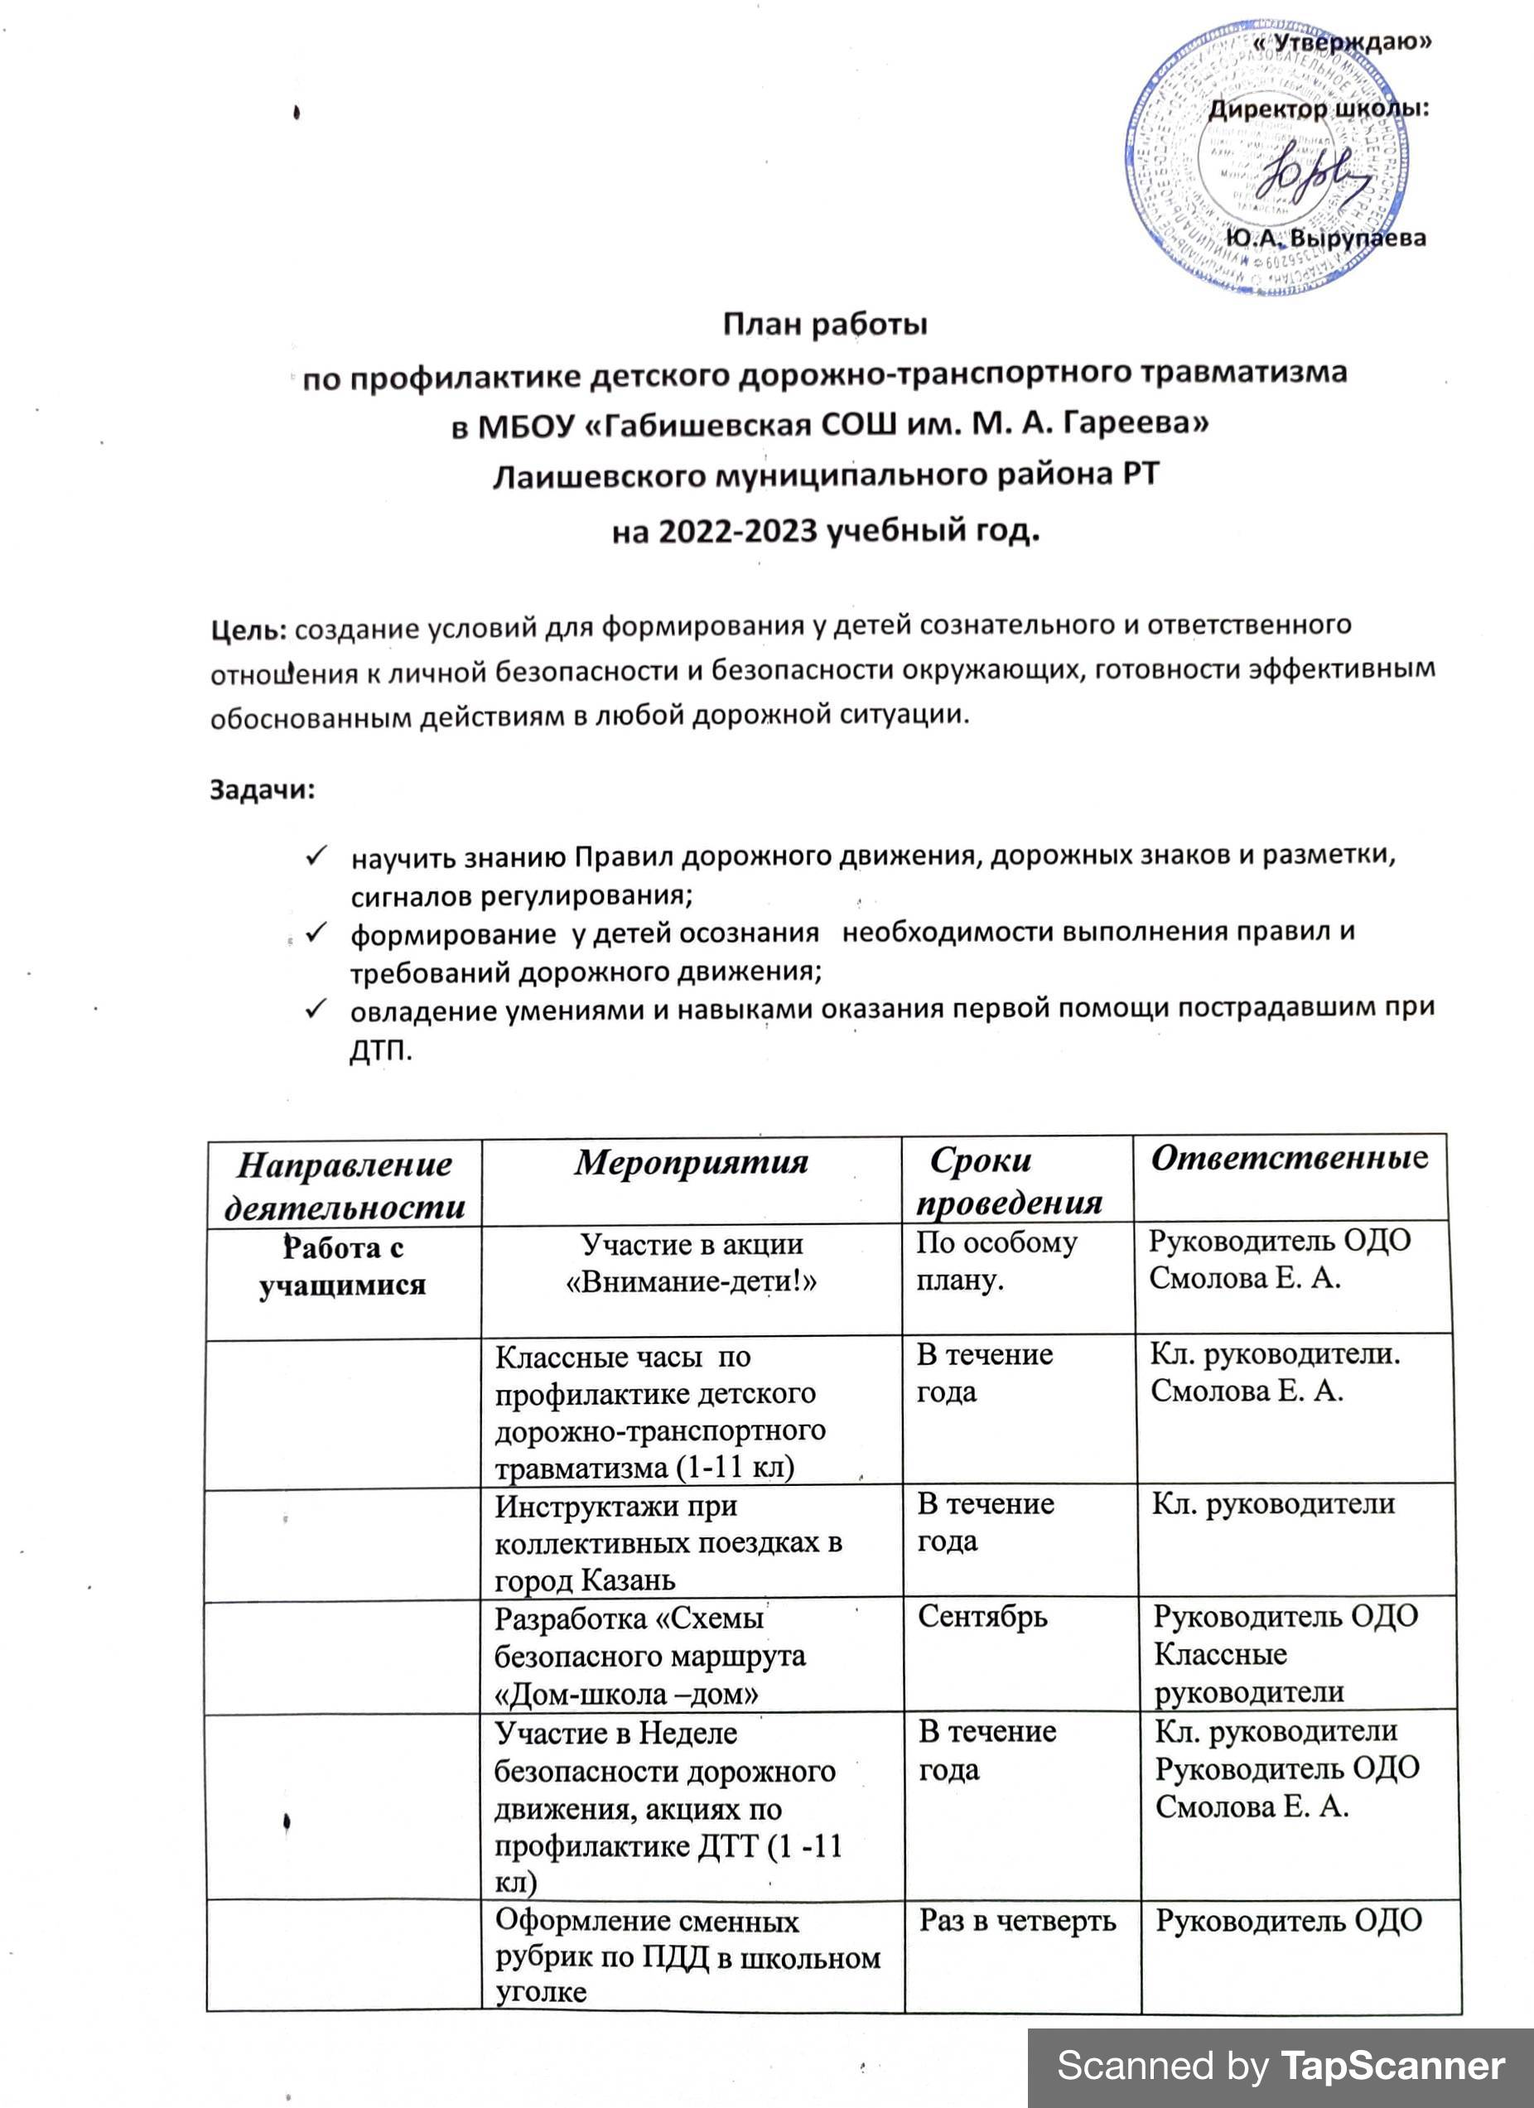

 | Просмотр видеофильмов по профилактике ДДТТ (1-8 кл) | В течение года | Руководитель ОДО  Смолова Е. А.
 | Смотры-конкурсы творческих работ ( рисунков, поделок…) | В течении года | Смолова Е. А.  Руководитель ОДО
 | Работа отряда ЮИД ( по особому плану) | В течении года | Руководитель ОДО
 | Участие в конкурсах по безопасности дорожного движения. | В течениии года | Смолова Е. А.  Классные руководители  Руководитель ОДО
 | Беседа с работником ГИБДД или участковым инспектором. | В течении года | Смолова Е. А.  Руководитель ОДО
 | Выступления агитбригады отряда ЮИД | В течении года | Руководитель ОДО
 | Работа ОДО « ЮИД» | В течении года | Руководитель ОДО
Работа с педагогами | Обсуждение и утверждение плана работы по профилактике ДДТТ | Сентябрь | Смолова Е. А.
 | Консультации по организации и проведению внеклассных дел по профилактике ДДТТ | В течение года | Смолова Е. А.
 | Участие в проведении месячников, акциях по профилактике ПДД | В течение года | Классные руководители
Работа с родителями | Родительские собрания по профилактике ДДТТ | по планам кл. руководителей | Смолова Е. А.

Педагог-организатор: Смолова Е. А.

